逆流器软件规格书

目录

逆流器软件规格书 1

1 产品描述 2

1.1 适用环境 2

1.2 外形及重量 2

1.3 技术规格 2

1.3.1 规格 2

1.3.2 保护 2

1.3.3 报警 3

1.3.4 产品认证 3

1.4 显示元素说明 3

1.5 按键介绍 4

2 操作 4

2.1 操作逻辑 5

2.2 转速设置 5

2.3 定时or 距离设置 5

2.4 模式切换 6

2.5 LCD测试 6

2.6 锁屏与解锁 6

2.7 电机启动 6

2.8 电机停止 7

3 故障检测及代码 7

4 联网 9

4.1 控制方式切换 9

4.2 Modbus通信控制 9

修订记录

|  |  |  |  |
| --- | --- | --- | --- |
| 版本 | 修改日期 | 修改人 | 修改原因 |
| V1.0 | 2024-05-06 | 吴庆光 | 编制规格书 |
|  |  |  |  |

1. 产品描述

泳池逆流训练器软件是一款专为用户提供泳池逆流训练辅助的实用工具。通过该软件，用户可以更加方便地进行泳池逆流训练，提升身体素质和游泳技能。产品特色：

1. 定时功能，最多可设置5个定时的多段速。
2. 距离模式，可设定预定距离制定训练计划，最多可设置5个距离的多段速。
3. 输出功率实时显示，并且显示更为直观的流速，方便用户查看。
   1. 适用环境

环境温度： -10℃~42℃

湿度：(45~90)% RH，无结露

海拔：不超过1000m

室内或室外使用，壁挂式安装，出厂时配置壁挂螺丝与必要安装配件。

* 1. 外形及重量
  2. 技术规格
     1. 规格

电源：单相输入，额定 220V~240V，允许电压 176V~264V，50Hz ±5%；

逆流器：额定功率 1.5kW， 流速调节范围： 1m/s ~ 5m/s

* + 1. 保护

具有常见保护功能，避雷，防浪涌。

* + 1. 报警

具有常见报警屏显功能，如欠压、过压、过流、过热、输出电流不平衡等。

* + 1. 产品认证

CE认证（LVD+EMC）界面介绍

* 1. 显示元素说明

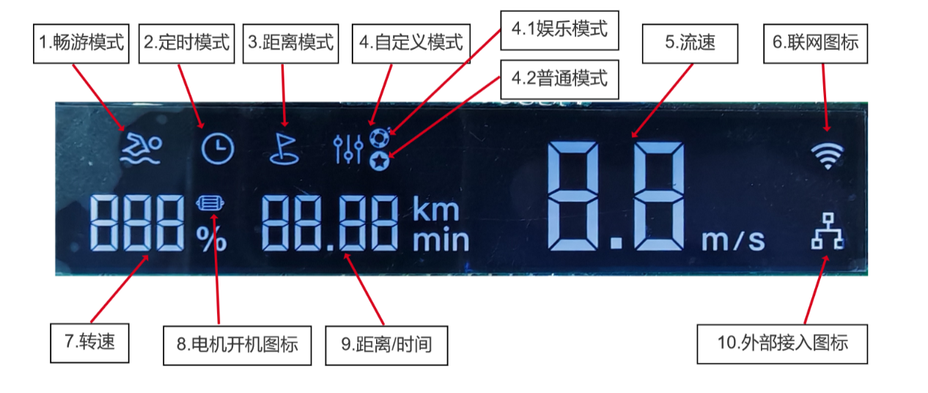

1. 畅游模式：以设定好的流速持续运行，可更改功率（20% - 100%）对应流速1m/s – 5m/s；
2. 定时模式：按时间训练，以设定好的流速运行直到时间，可更改 流速， 运行时间（1-99 min）；
3. 距离模式：按距离训练，以设定好的流速运行指定距离，可更改 流速，距离（00.01-99.99 km）;
4. 自定义模式：可设置5段参数分段运行，每一段的转速和时间均可设置（只能在APP上设置），按 下键可查看5个段落参数，原本显示流速的地方（5.流速）此时显示段位，按上键可切换 娱乐模式 和 普通模式；

4.1：娱乐模式：以定时的方式分段运行，可设置5段转速和定时时间；

4.2：普通模式：以距离的方式分段运行，可设置5段转速和模拟距离；

1. 流速：当前流速，单位m/s；
2. 联网图标：闪烁🡪配网中，常亮🡪wifi控制模式，熄灭🡪脱机运行；具体配网操作查看 4.3.9联网；
3. 转速：待机状态下🡪目标转速，运行状态下🡪当前转速；范围20%-100%
4. 电机开机图标：熄灭🡪待机状态（电机不启动）；常亮🡪运行状态（启动电机制造水流）；详情查看4.3.6电机启动 ；
5. 距离/时间：定时模式下🡪定时时间（单位min，可设范围：1-99 min）；

距离模式下🡪目标距离（单位km，可设范围：00.01-99.99 km）

具体设置方式查看 4.3.5 参数修改 ；

1. 外部接入图标：常亮 🡪 Modbus通信控制； 熄灭 🡪 面板控制；详情查看4.3.10 控制方式切换 ；
   1. 按键介绍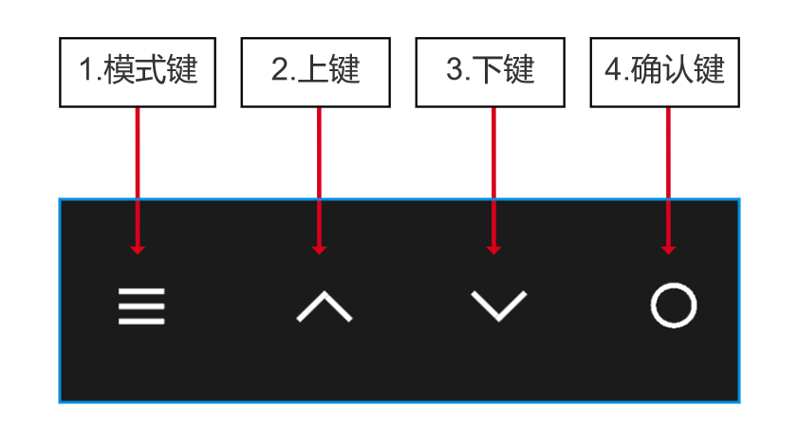
2. 模式键：用于解锁，切换。
3. 上键 & 下键：用于选择，设置。
4. 确认键：开始/关闭 电机, 保存，复位。
5. 操作

逆流器可选择 畅游模式、定时模式、距离模式、自定义模式 四种模式。

1. 畅游模式：用户设定输出转速（41%），该模式启动后电机持续输出稳定功率（41%）。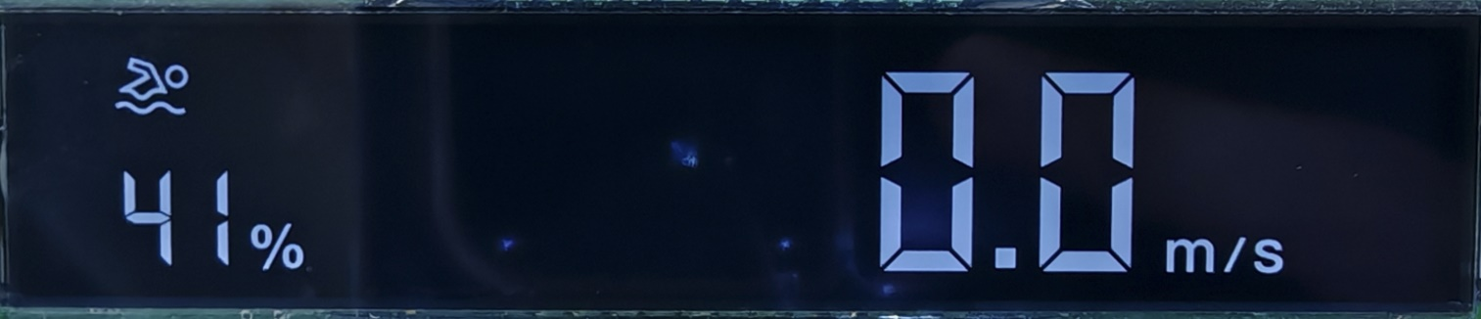

启动后： 41% 对应水流流速 2m/s

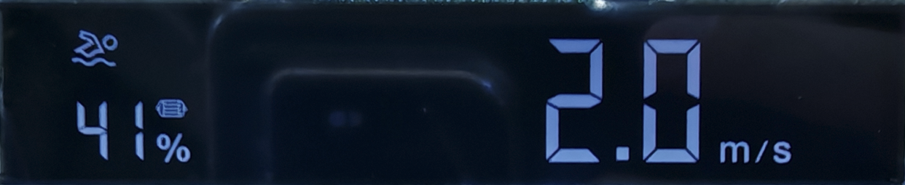

1. 定时模式：用户可设定工作时间，输出流速；如下：启动后将以22%功率运行22min后自动停止。

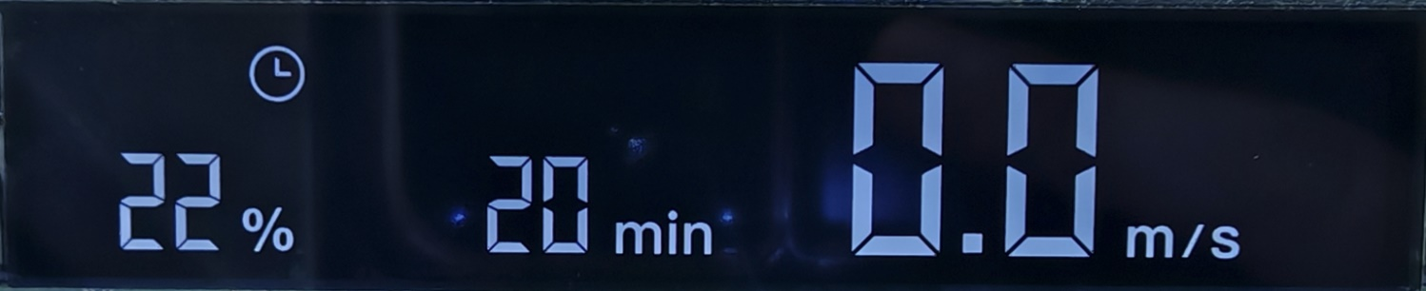

启动后：22% 对应水流流速 1m/s, 20min开始倒计时。

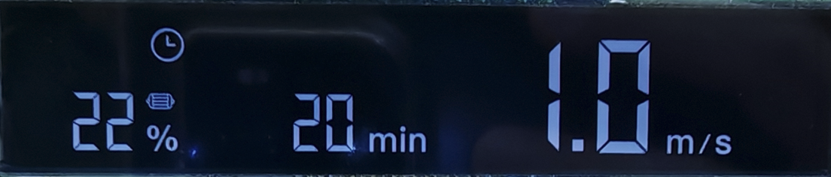

1. 距离模式：可设置逆流距离，输出流速；如下：启动后将以91%功率运行模拟1.09km后自动停止。

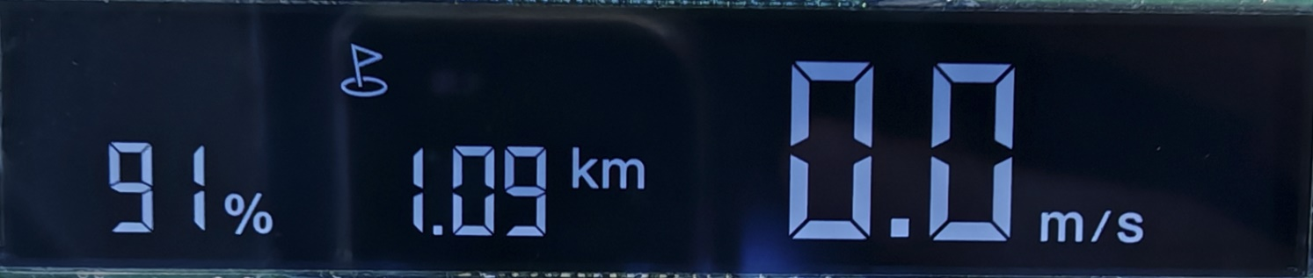

启动后：91% 对应水流流速 4.5m/s, 1.09km开始倒计时，以4.5m/s计算，将运行4.03min。

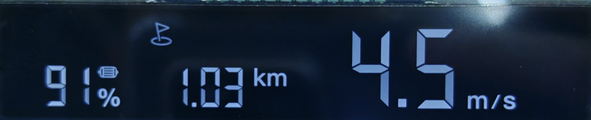

1. 自定义模式为多段速模式，最多可设5段速，自定义模式下又划分娱乐 和 普通，娱乐模式为定时多段速，普通模式为距离多段速，自定义模式参数只能通过手机app设置。

娱乐：如下图所示，第一段速为30%功率运行1min，，第二段速为35%功率运行2min，以此类推；

按 键查看各段速配置，按键可切换普通模式；

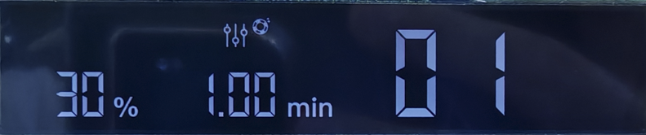

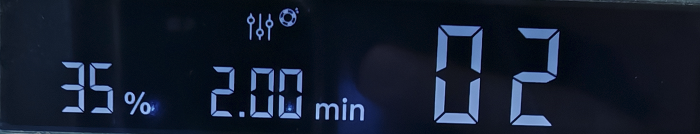

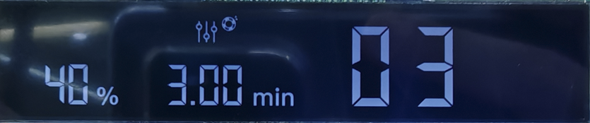





普通模式：与上述相同，如下图表示第一段速为55%功率运行0.6km；

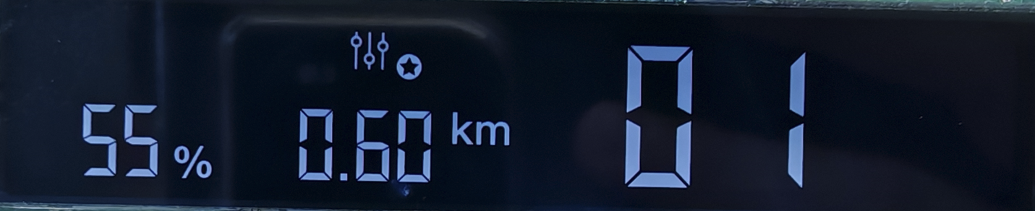

* 1. 操作逻辑

1. 接通电源，等待系统完成启动，完成后系统进入上次关机前模式。
2. 选择模式，具体操作查看“3.4模式切换”。
3. 确认参数是否需要修改，系统会保存上次参数，如需修改操作查看“3.2转速设置”和“3.3定时or距离设置”。
4. 确认参数无误后，点击确认键开启电机，具体操作查看“3.7电机启动”和“3.8电机停止”，电机启动后逆流器才开始工作，启动过程中也可以强制关闭；
5. 以上为逆流器常用操作逻辑，其它详细操作请查看3.2~3.8.
   1. 转速设置
6. 设置流速前确保产品电机处于关闭状态，当屏幕显示图标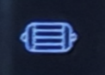时表示当前电机开启，请长按确认键3s进行关闭，关闭后图标熄灭。
7. 点击上键或下键进入转速设置，进入转速设置后按模式键切换具体设置数字（位数切换），开始闪烁表示当前数字可设置，通过按键来设置具体数值，转速可修改范围：20%-100%；最后点击确认保存数值。
   1. 定时or 距离设置
8. 参照 “3.1转速设置” 操作进入转速设置后，按模式键切换至时间or距离设置，当时间（距离）数值为闪缩状态时表示当前可设置，通过按键来设置具体时间（距离），点击确认保存。
9. 时间可调整范围： 1 – 99 min、距离可调整范围：00.01 – 99.99 km。
   1. 模式切换

长按模式键3s进入切换模式，当前模式图标闪烁；点击选择模式（可切换模式有：畅游-定时-距离-自定义），按确认键进入模式；

* 1. LCD测试

设备就绪过程中，长按模式键3s，蜂鸣器短鸣一声，LCD显示如下：

1. 所有图标从上到下、从左到右逐一显示；
2. 所有七段式液晶同时按 0 - 9 的顺序依次更新显示；
3. 屏幕全亮，显示所有段码。
4. LCD上最右边的七段式液晶显示：0 ；
5. 从右到左逐一点击按键，最右边的七段式液晶分别显示：1 - 4。
   1. 锁屏与解锁

锁屏：亮屏时无任何操作下，倒计时30s后自动锁屏，屏幕完全熄灭；

解锁：锁屏状态下，长按模式键3s解锁，LCD屏幕亮起，显示锁屏前状态；

* 1. 电机启动

检查设备电源接线正确后，上电等待设备就绪；就绪后长按确认键 3s 开机：LCD显示开机图标点亮，默认以上次关机前的模式状态运行；

开机动效：

1. 转速值在20s内从0%逐步攀升至100%；
2. 出水流速从0m/s匀速攀升至给定值（默认5.0m/s）；
   1. 电机停止

运行状态下长按确认键3s关机；关机后开机图标熄灭，逆流器停止运行；

关机动效：

1. 停机方式为减速停机时：关机后转速从当前值匀速递减，开机图标熄灭后显示设定值；出水流速从当前值匀速递减，直到降为0m/s；
2. 停机方式为自由停机时：关机后LCD显示设定转速；出水流速立即降为0m/s；
3. 故障检测及代码

系统运行时会持续检测故障，并在故障时主动显示故障码；当出现时电机会自动停止，请在排查完故障后进行复位操作；

故障复位：长按确认键，等待蜂鸣器响2次即可复位故障，恢复故障前状态；

1. 过流故障：
2. 过压故障：
3. 欠压故障：
4. Mos过热：
5. 驱动板mcu欠压：
6. 驱动板看门狗故障：
7. 驱动板flash故障：
8. 电流传感器1故障：
9. 电流传感器2故障：
10. 电流传感器3故障：
11. 驱动板输出电流不平衡：
12. 驱动板其它故障：
13. 驱动板未知故障：

故障码代号如下：

|  |  |  |
| --- | --- | --- |
| 故障种类 | 发送数据帧——故障代码 | LCD显示 |
| 过电流故障 | 04 | Err 0004 |
| 过电压故障 | 01 | Err 0007 |
| 欠电压故障 | 02 | Err 0008 |
| MOS过热故障 | 05 | Err 0010 |
| 电机过热故障 | 06 | Err 0011 |
| 驱动mcu欠压故障 | 09 | Err 0015 |
| 驱动看门狗复位故障 | 0A | Err 0016 |
| 驱动flash损坏故障 | 0E | Err 0017 |
| 电流传感器1偏置故障-硬件误差过大 | 0F | Err 0018 |
| 电流传感器2偏置故障-硬件误差过大 | 10 | Err 0019 |
| 电流传感器3偏置故障-硬件误差过大 | 11 | Err 0020 |
| 驱动输出电流不平衡故障 | 12 | Err 0021 |
| 驱动的其他故障 | 03 | Err 0098 |
| 13 |
| 驱动未知故障 | 14 | Err 0099 |
| 1A |

1. 联网

进入配网状态：同时长按模式键和上键3s，直到、wifi图标闪烁，此时可在APP进行配网操作，若2min内联网成功则wifi图标常亮，否则wifi图标熄灭，如要配网需要重复上诉操作；

* 1. 控制方式切换

逆流器支持 面板控制 ， Modbus通信控制 和 wifi控制 三种方式，其中wifi控制只要联网后即可通过app控制，无需使用该操作进行切换；而 面板控制 和 Modbus通信控制 则需要在面板上通过该操作进行切换，操作如下：

1. 在电机停机状态下，同时长按模式键和下键3s；
2. 当外部接入图标亮起时代表Modbus通信控制，图标熄灭则进入面板控制；
   1. Modbus通信控制

Modbus通信控制是通过外部上位机来控制逆流器的功能，如中控系统或者其它系统；使用中控系统对逆流器进行控制时，需提前在中控系统中进行设置，具体设置要求按照中控系统说明书，本系统只需切换至 Modbus通信控制 状态即可，本系统在modbus协议中的 设备地址 默认为 07，波特率9600，可通过协议更改；具体协议可查看《[**逆流器** MODBUS-RS485通讯协议](Modbus-RS485通信协议说明V1.0.pdf)》；